Version 1.0
24 Aprile
<Esame ON-Line>
<Yassine Snoussi>
Esercizio di Software Engineering

Table of Contents

1 Introduction 2
2 System Overview 2
3 Models 3
3.1 Static Models 3
3.1.1 Use Cases Diagram 3
3.1.2 Class Diagram 4
3.1.3 Object Diagram 5
3.2 Dynamic Models 5
3.2.1 Sequence Diagrams 5
3.2.2 Activity Diagrams 7
3.2.3 State Machine Diagrams 8
4 Vincoli Aggiuntivi 9

1 Introduction

2 System Overview
Lo scopo del progetto è quello di descrivere tramite un insieme di modelli UML il “Software per un Esame On-Line”, riferimento al documento XXX.

3 Models

3.1 Static Models

3.1.1 Use Cases Diagram

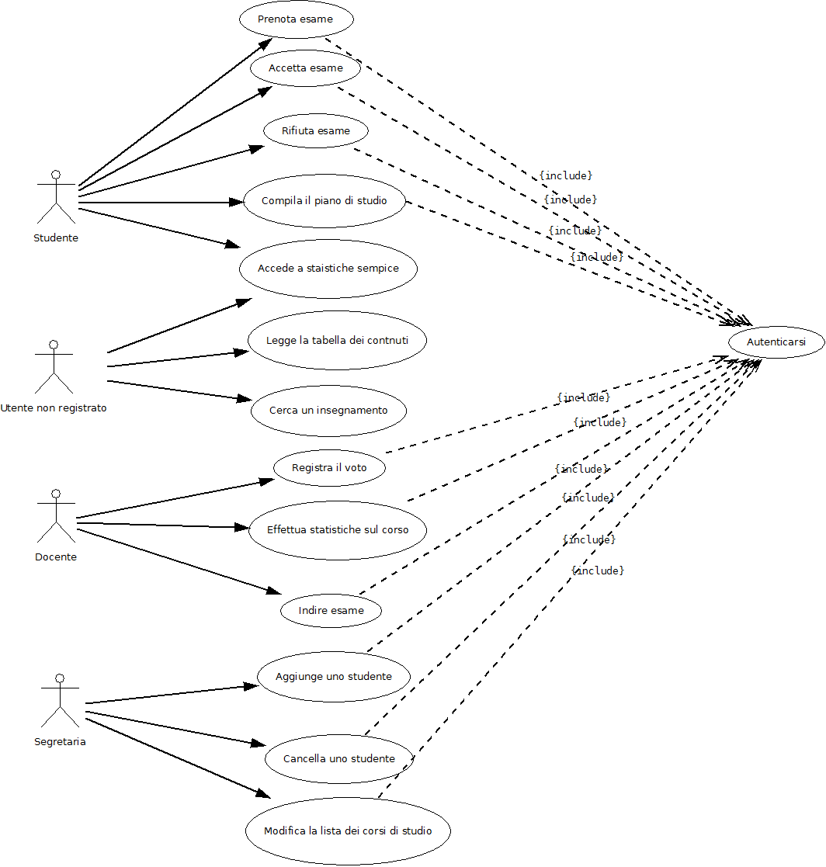

3.1.2 Class Diagram

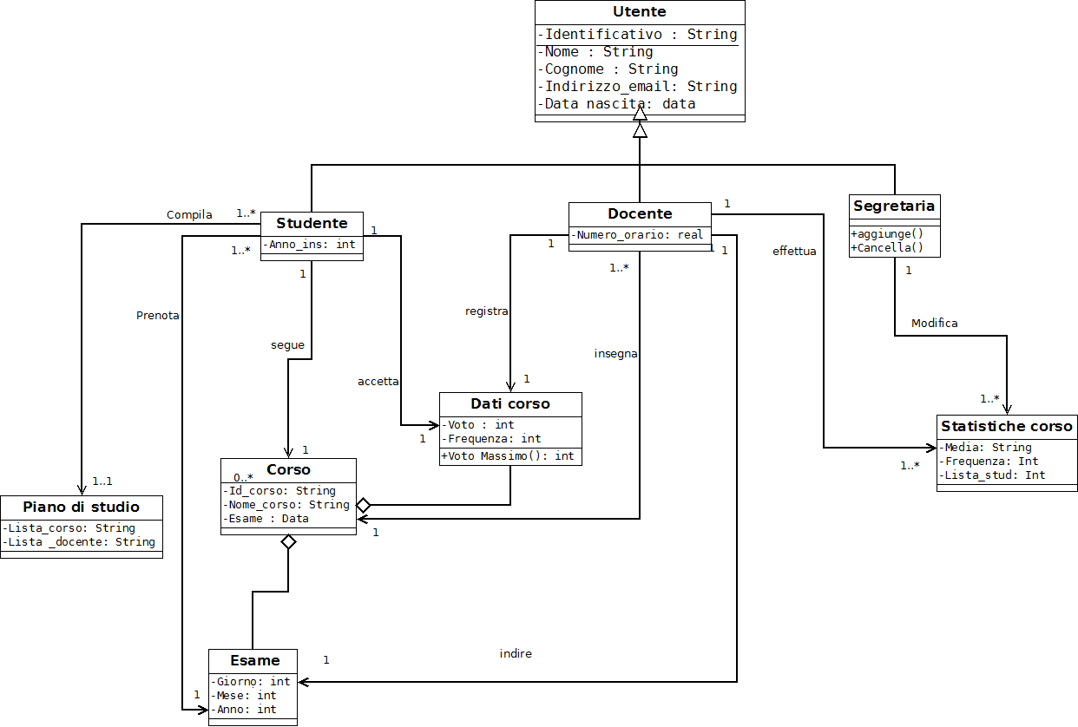

3.2 Dynamic Models

3.2.1 Sequence Diagrams

Use Case : Autenticarsi
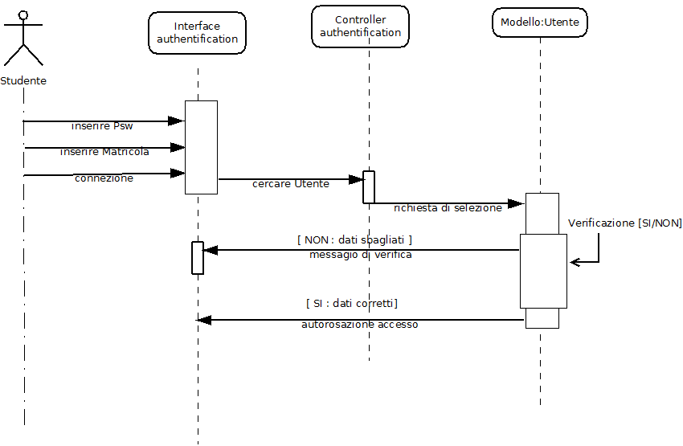

Use Case : Prenota esame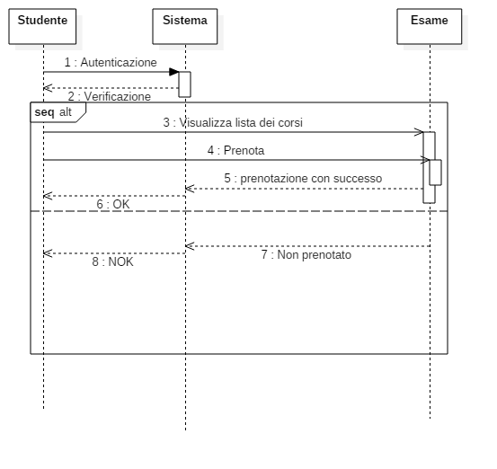

Use Case : Accetta esame
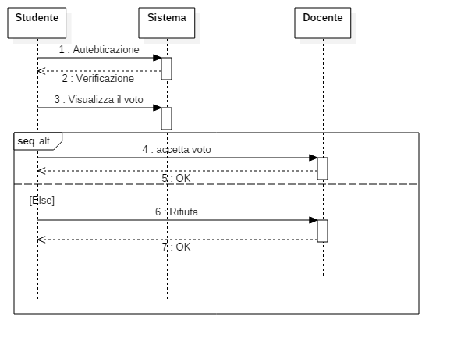

Use Case : Compila piano di studio
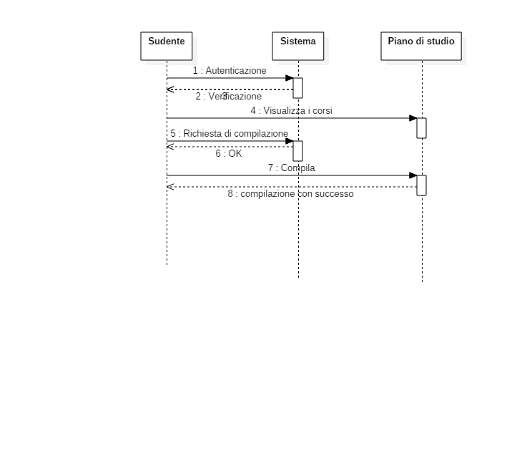

Use Case : Registra esame
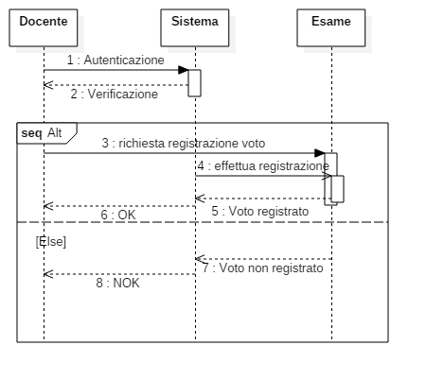

Use Case : Modifca lista dei corsi
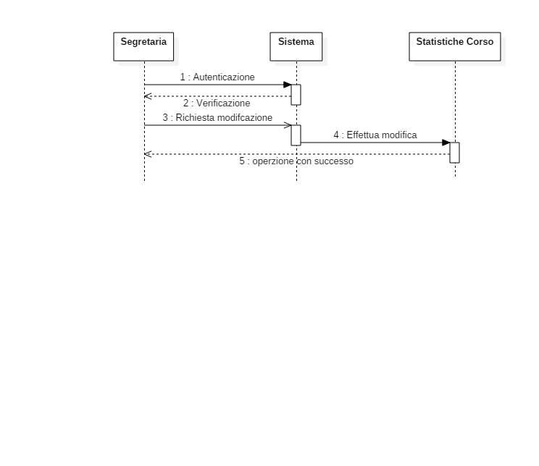

Use Case : Aggiunge uno studente

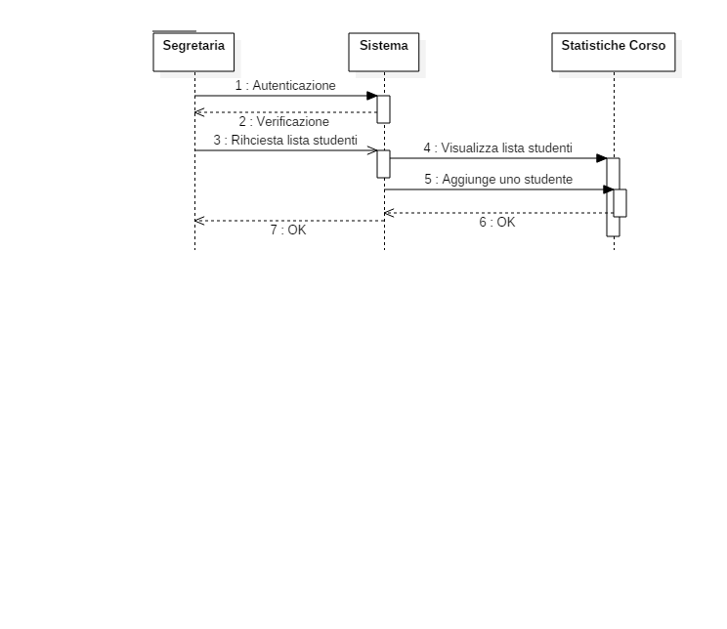

Use Case : indire esame

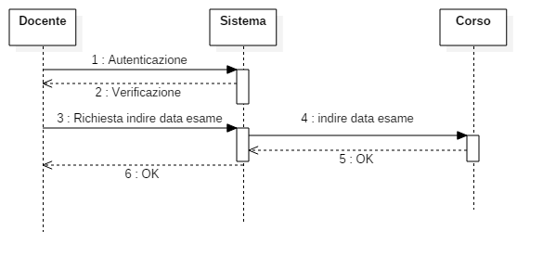

3.2.2 Activity Diagrams
Use Case : Prenota esame

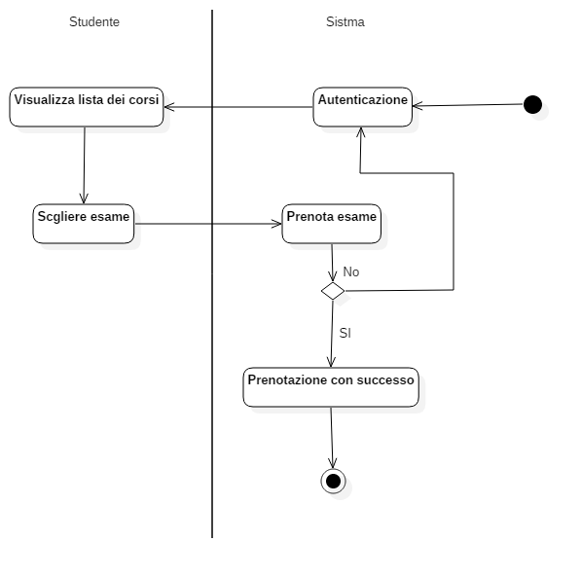

Use Case : compila piano di studio
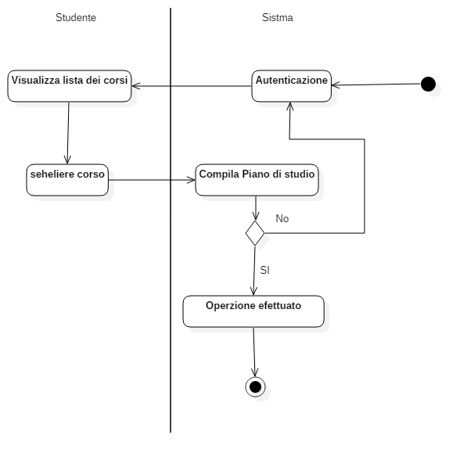

Use Case : Accetta esame
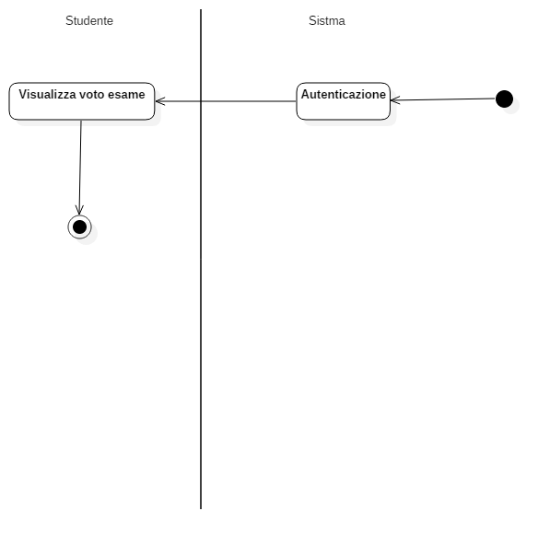

Use Case : Modifca lista dei corsi

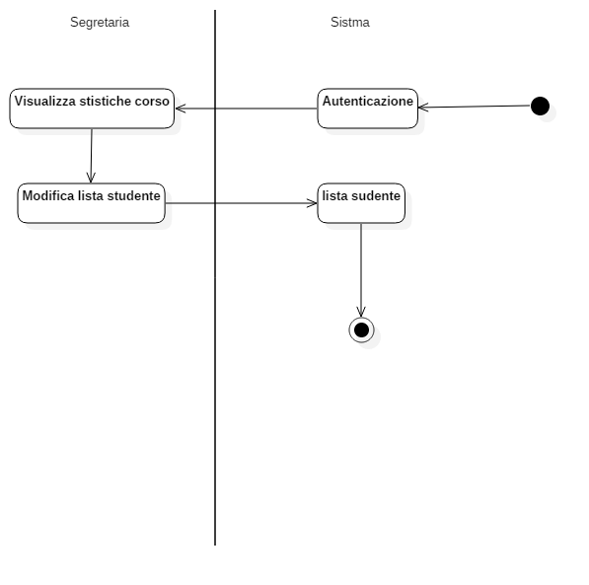

Use Case : Registra esame
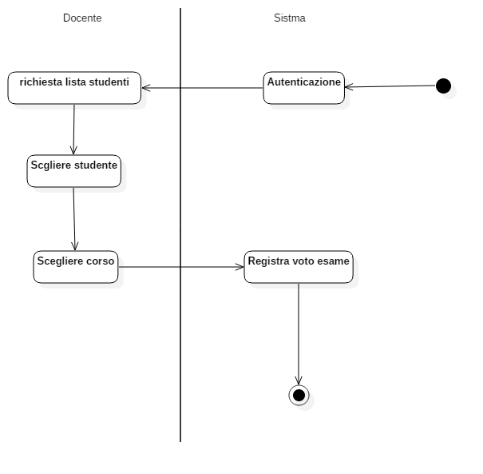

Use Case : Indire esame
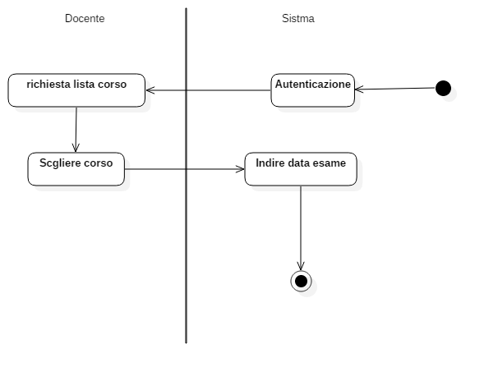

3.2.3 State Machine Diagrams

Use Case : Prenota esame

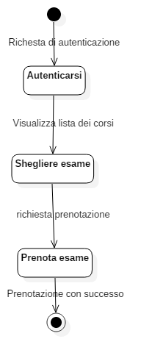

Use Case : Registra esame
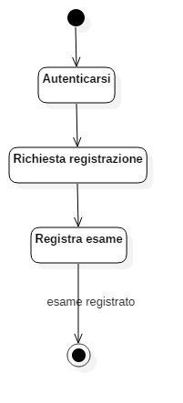
Use Case : Compila piano di studio
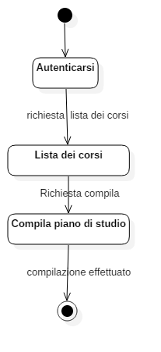

Use Case : Modifica lista dei corsi di studio
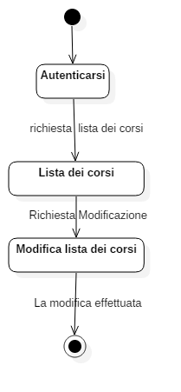

Use Case : Indire esame
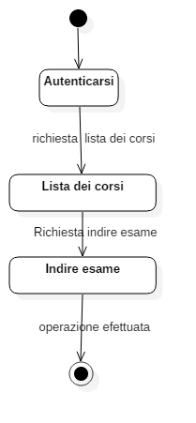

4 Vincoli Aggiuntivi

